Aletsch Arena im Sommer
Medien-Dossier Sommer 2023
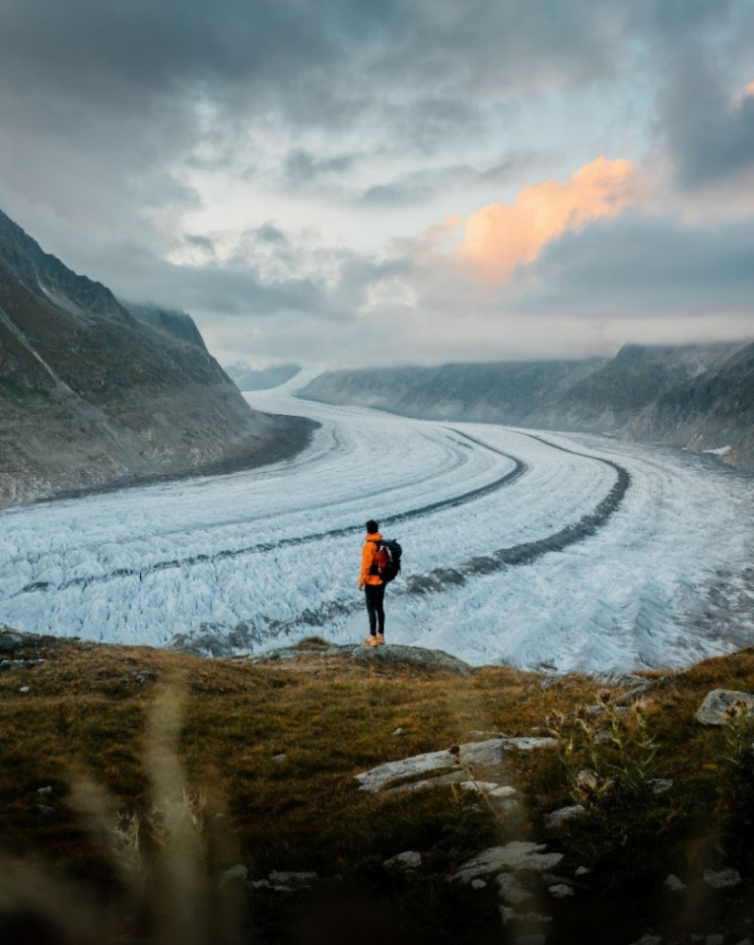

Frühlingsfahrten View Points
View Point Hohfluh | 16.4 – 2.6.2023
View Point Moosfluh | 3.6 – 9.6.2023
aletscharena.ch/bergfruehling

Sommersaison 2023
10. Juni 2023 bis 22. Oktober 2023
aletscharena.ch/saison

4. Mai 2023

Intro
Dieses Dokument umfasst die Sommer-News 2023.

Sämtliche Medieninformationen (Inspirations-Themen, Medienmitteilungen, Bildstrecke, Zahlen und Fakten…) finden Sie im Mediencorner:

aletscharena.ch/medien

Sommer-Neuigkeiten

1.1 Geologiesteg Moosfluh
Der Rundweg führt zu spannenden Posten über die Klimaerwärmung.
Anfang Juli 2023 wird auf der Moosfluh ein neuer Geologiesteg realisiert und eröffnet. Auslöser dieses Projektes ist die Erderwärmung und damit einhergehend die Reaktion der Eismassen des Aletschgletschers. Durch die Gletscherschmelze und den Rückzug des Eises, sehen wir eine grosse Auswirkung auf den Bergrücken der Moosfluh, da die natürliche Stütze fehlt. Im Herbst 2016 haben sich erste Risse in einem Geländeperimeter gebildet. Diese geologischen Bewegungen haben sich rasch beruhigt und stabilisiert. Der auf Stelen neu gebaute Rundweg führt durch das von den geologischen Rutschungen aufgerissene Gelände westlich der Bergstation Moosfluh. Entlang des Rundwegs werden die geologischen Prozesse inhaltlich aufbereitet und dargestellt. Auch die Gründe und Folgen der geologischen Veränderungen werden beleuchtet. Kinder können sich den Themen spielerisch mit «Gletschi», dem Gletscherfloh annähern.
aletscharena.ch/geologiesteg

Mehr Details zum Geologiesteg | zur Bildstrecke

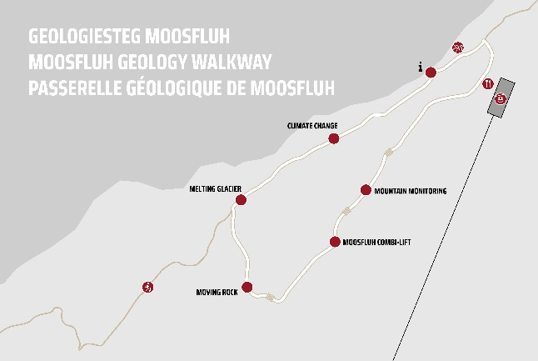
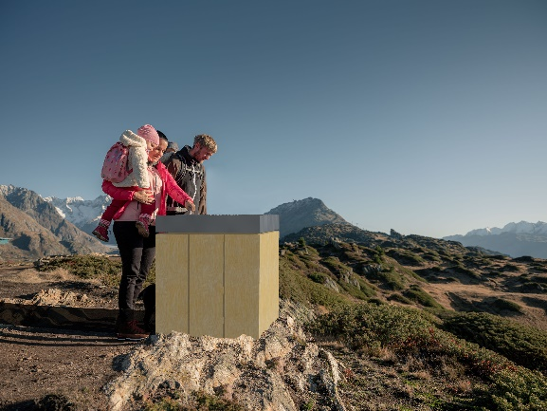

1.2 Spielplatz Baschweri
Der Spielplatz Baschweri wird neu gestaltet.
Der Spielplatz Baschweri auf der Bettmeralp wird aufgewertet. Der Spielplatz befindet sich auf der Bettmeralp beim Seilpark mitten im Wald. Sämtliche Spielgeräte wie zum Beispiel Schaukeln, Wippen, Hängeseilanlagen werden ab diesem Sommer 2023 ausgetauscht. Mit dem neu gestalteten Spielplatz Baschweri schafft die Gemeinde Bettmeralp ein attraktives Spielparadies für Kinder. Die zur Verfügung stehenden Tische und Bänke laden die ganze Familie zum gemütlichen Verweilen oder auch Picknick ein.

Mehr Details zum Spielplatz | zur Bildstrecke
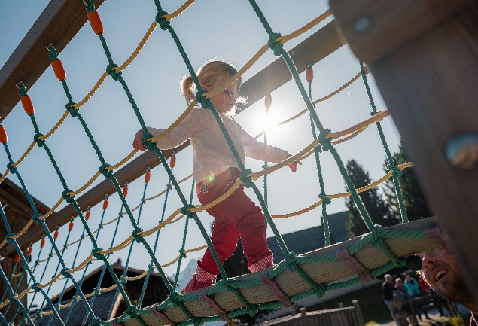
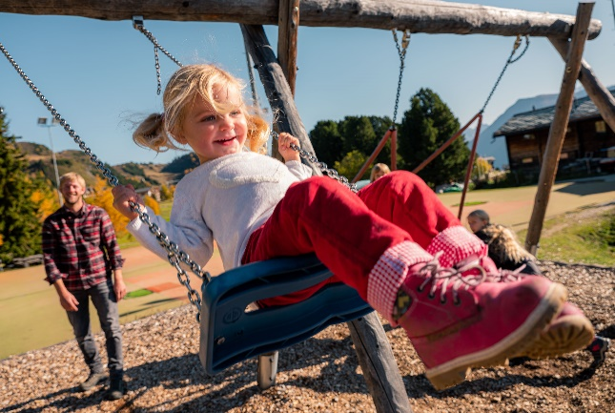

1.3 Aletschwald 90 Jahre Schutz
90 Jahre Schutz für den Aletschwald (1933 – 2023).
Der Aletschwald steht seit 90 Jahren (1933) unter absolutem Schutz. Das Schutzgebiet wird von Pro Natura betreut und durch den Kanton Wallis finanziell unterstützt. Der Aletschwald umfasst eine Fläche von über 400 Hektaren und ist national und international von Bedeutung. Gäste sind im Schutzgebiet Aletschwald herzlich willkommen. Damit der Wald auch in Zukunft begeistern kann, bittet das Pro Natura Zentrum Aletsch Tiere und Pflanzen nicht zu stören und die Regeln einzuhalten.

Hier ein paar Waldgeschichten als Storyideen:
#1 Waldbaden im Aletschwald
#2 Die Arve - ein Baum gegen Zankäpfel
#3 Verwertbarer Wald - die Schätze des Waldes.

Zur Bildstrecke
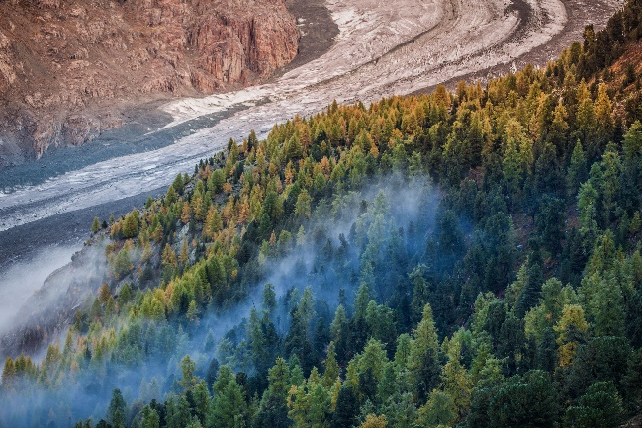
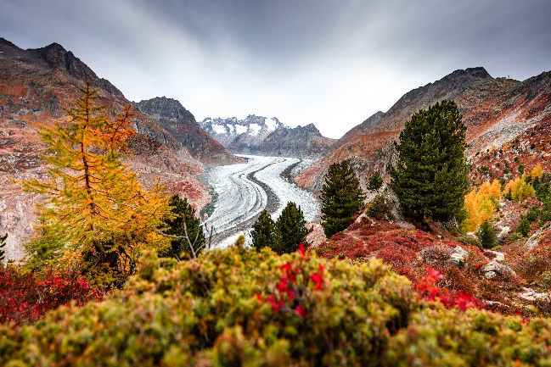

1.4 Neueröffnung Restaurant Voliere in Fiesch
Neues Restaurant im Hotel Christania in Fiesch.
Die Spatzen pfeifen es schon von den Dächern! Das Hotel Christania in Fiesch eröffnet am 26. Mai 2023 das Restaurant Voliere. Das neueröffnete Restaurant ist eine Wohlfühloase im modernen Kleid und einem kulinarischen Angebot am Puls der Zeit. Der Hotelier Marco Künzli setzt auf folgende Werte: Saisonalität, Regionalität und No-Food-Waste!
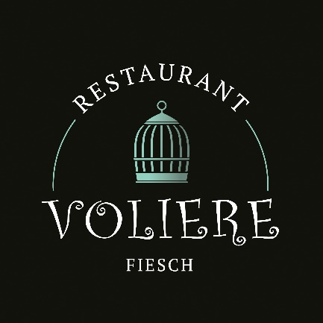
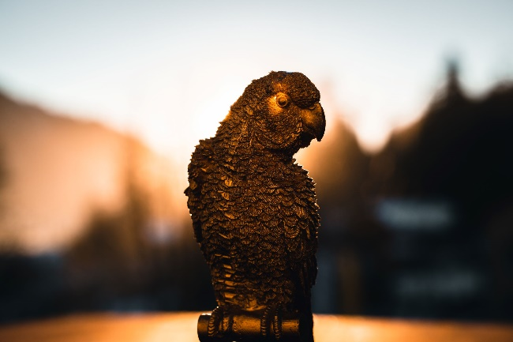
Mehr zum Restaurant | zur Bildstrecke

1.5 Adventure Pass
Ein neues Erlebnis-Ticket der Aletsch Bahnen.
Die Aletsch Bahnen AG lanciert diesen Sommer den Adventure Pass. Dieser bietet den Gästen einen Tag voller Abenteuer in der Aletsch Arena. Im neuen Erlebnis-Ticket sind folgende Leistungen inkludiert: das Bahnticket der Matterhorn Gotthard Bahn von Brig bis Fürgangen, alle Bergbahnen der Aletsch Bahnen, die Mountaincart-Abfahrt auf der Riederalp und eine Trottinette Abfahrt von der Bergstation Bettmeralp bis nach Betten Dorf. Die Kosten belaufen sich auf CHF 65 für Erwachsene, CHF 37,50 für Erwachsene mit Halbtax und CHF 28 für Erwachsene mit GA, Kinder ab 10 Jahre und Jugendliche. Das Mindestalter beträgt 10 Jahre.
aletscharena.ch/adventure-pass
Mehr zum Angebot | zur Bildstrecke
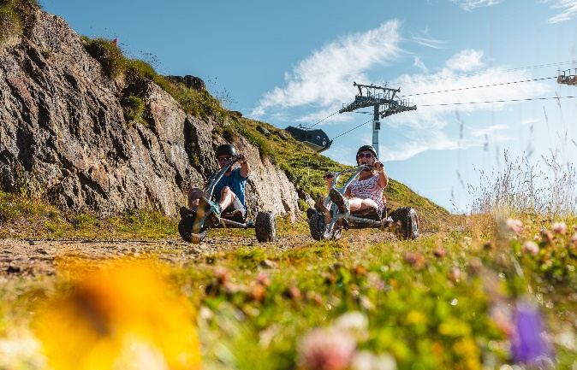

1.6 aletsch.digital
Digitale Transformation in der Aletsch Arena.
Seit mehreren Jahren arbeiten die Aletsch Arena AG, die Aletsch Bahnen AG und weitere Partner aus der Destination gemeinsam am nachhaltigen Aufbau der digitalen Transformation in der Aletsch Arena. Das aktuelle Teilprojekt «Digitale Beschilderung» zielt darauf ab, veraltete Plakatwände durch digitale Bildschirme zu ersetzen, um Gästen einheitliche und aktuelle Informationen zu bieten. Gestartet in 2022, erstreckt sich das Projekt über einen Zeitraum von 2 bis 3 Jahren. Die erste Phase konzentriert sich auf die Bergbahngebäude der Aletsch Bahnen AG und soll 2023 abgeschlossen sein. Bisher wurden in Phase 1 insgesamt 9 Informations- und 21 Statusbildschirme installiert, wobei weitere Standorte folgen werden.
Zur Bildstrecke
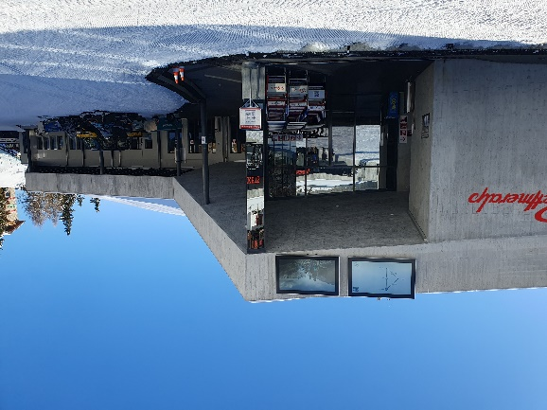

1.7 Themenweg – Altes Hotel Jungfrau-Eggishorn
Auf den Spuren der Belle Epoque.
Ab Mitte Juni haben Gäste und Einheimische die Möglichkeit, auf eine faszinierende Zeitreise in die Epoche der Belle Epoque zu gehen. Dies ist entlang des neuen Themenwegs von der Fiescheralp zum Standpunkt des alten Hotels Jungfrau-Eggishorn möglich. Ab 1901 stand hier das mondäne Hotel Jungfrau-Eggishorn, welches internationale Gäste empfing, über 100 Betten zählte und über eine Ausstattung verfügte, die kaum Wünsche offen liess. Heute lässt sich dies kaum noch erahnen. Die leichte Wanderung hat eine Länge von ca. 3 km und dauert ca. 30 Minuten (als Rundweg - ca. 60 Minuten). Der Themenweg ist auch Teil der Rundwanderung von der Fiescheralp zum Märjelensee und zum Gletscherrand.

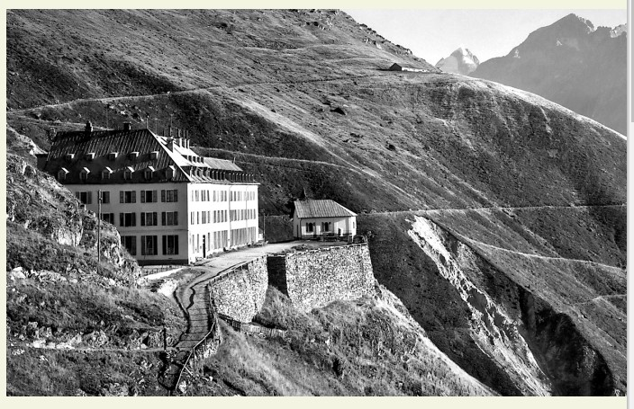
Mehr zum Themenweg | zur Bildstrecke
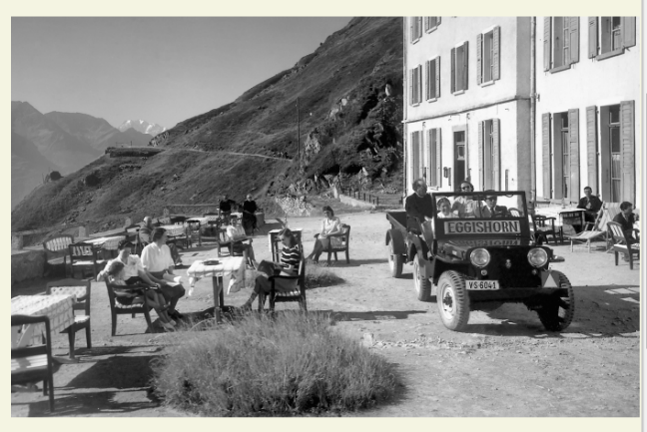

1.8 Sunset Dinner Riederfurka
Ein neues Gastro-Angebot auf der Riederfurka.
Die Aletsch Bahnen lancieren mit ihrem Bergrestaurant Riederfurka ein neues Gastro-Angebot. Das Sunset Dinner findet im Juli und August jeweils donnerstags statt und beinhaltet ein Apéro und ein 3-Gänge-Menü mit Fleisch oder Vegi. Wöchentlich ist eine Band aus der Region vor Ort und begleitet das Dinner musikalisch. Nach dem Sunset Dinner können die Gäste zurück auf die Riederalp wandern. Bei Bedarf können die Gäste mit der Zubringerbahn von der Riederalp zurück ins Tal fahren.
Mehr zum Angebot | zur Bildstrecke
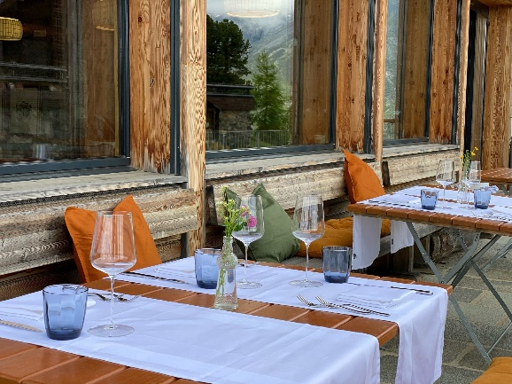
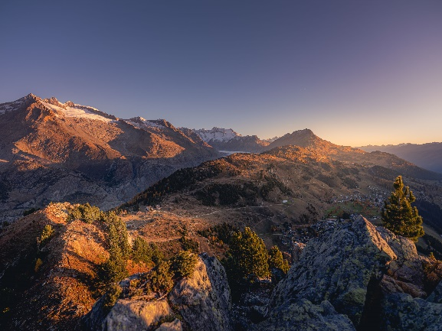

1.9 Neue Destinations- und Marketingstrategie
Neue Strategie in der Aletsch Arena.
Im Geschäftsjahr 2021/2022 hat die Aletsch Arena AG gemeinsam mit allen touristischen Stakeholdern wie den Gemeinden, Aletsch Bahnen, Vertreter von Ferienwohnungen und Hotels sowie dem lokalen Gewerbe der Region eine neue Destinations- und Marketingstrategie für die Aletsch Arena entwickelt. Die Agentur Schmid, Pelli und Partner hat dabei unterstützt. Die Strategie richtet sich auf Gästeströme aus, welche das Potenzial aufweisen, die Destination weiterentwickeln zu können.
Geschäftsführer Philipp Sproll ist überzeugt: «Die Umsetzung der neuen Strategie bringt einen erheblichen Mehrwert mit sich. Wir werden unsere touristischen Angebote, Produkte und Aktivitäten in Marketing, Verkauf sowie der Digitalisierung in der Aletsch Arena auf die individuellen Bedürfnisse unserer Zielgruppen ausrichten. Folgende strategische Geschäftsfelder (SGF) werden aktiv bearbeitet: SGF Natur Eco Traveler, SGF Mountainbike und Outdoor, SGF Familien, SGF Touring, SGF Schnee und SGF Workation.»

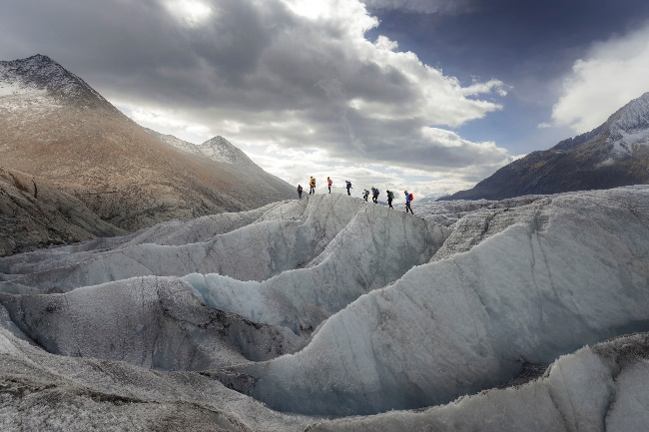
Zur Bildstrecke
